把每台电脑的MTU都设为1500

LCM在windows上的安装要用到visual studio2008。

Gtk安装：

1、在C盘下新建gtk文件夹，如果vs2008是64位，则把gtk+-bundle_3.6.4-20131201_win64.zip里面的内容解压到gtk文件夹下，如果vs2008是32位把gtk+-bundle_3.6.4-20130921_win32.zip里面的内容解压到gtk文件夹下，如下图：

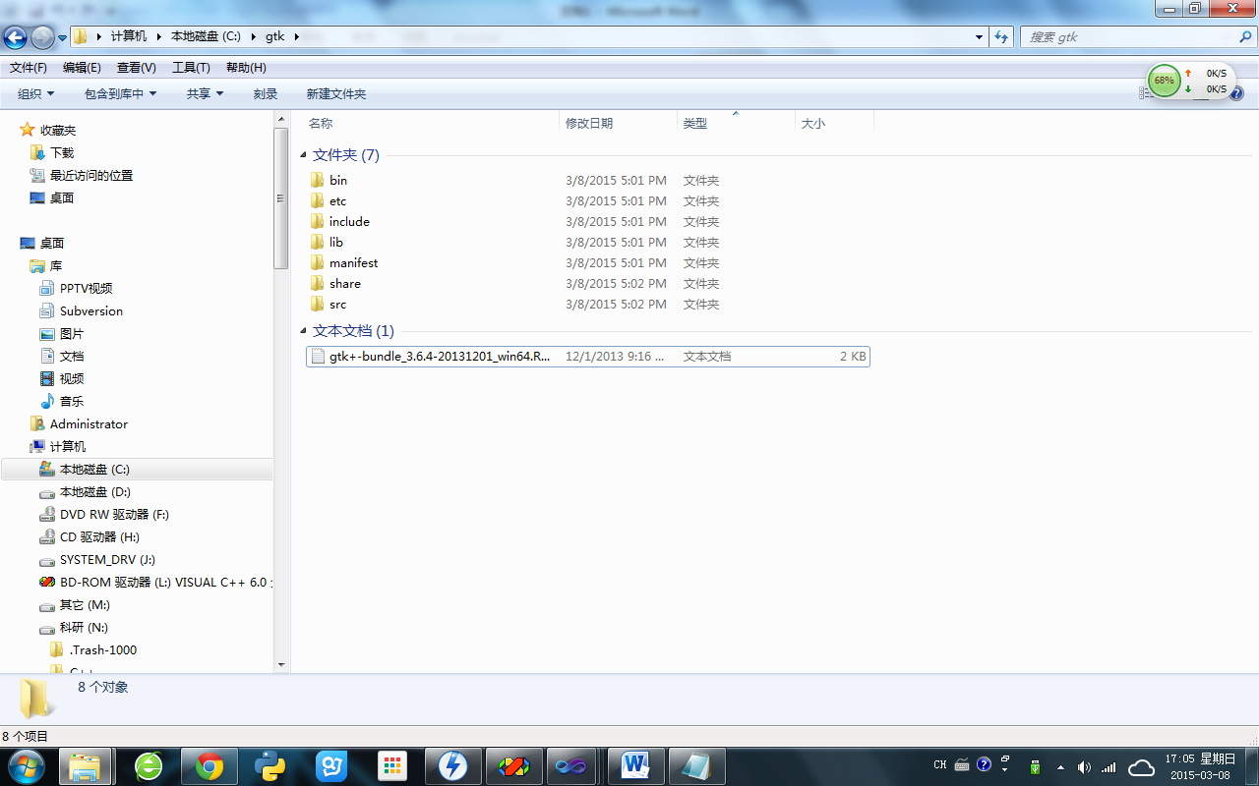

2、将路径C:\gtk和C:\gtk\bin添加到环境变量中，变量值之间用分号”;”隔开，注意不要有空格，设置完后重启电脑：

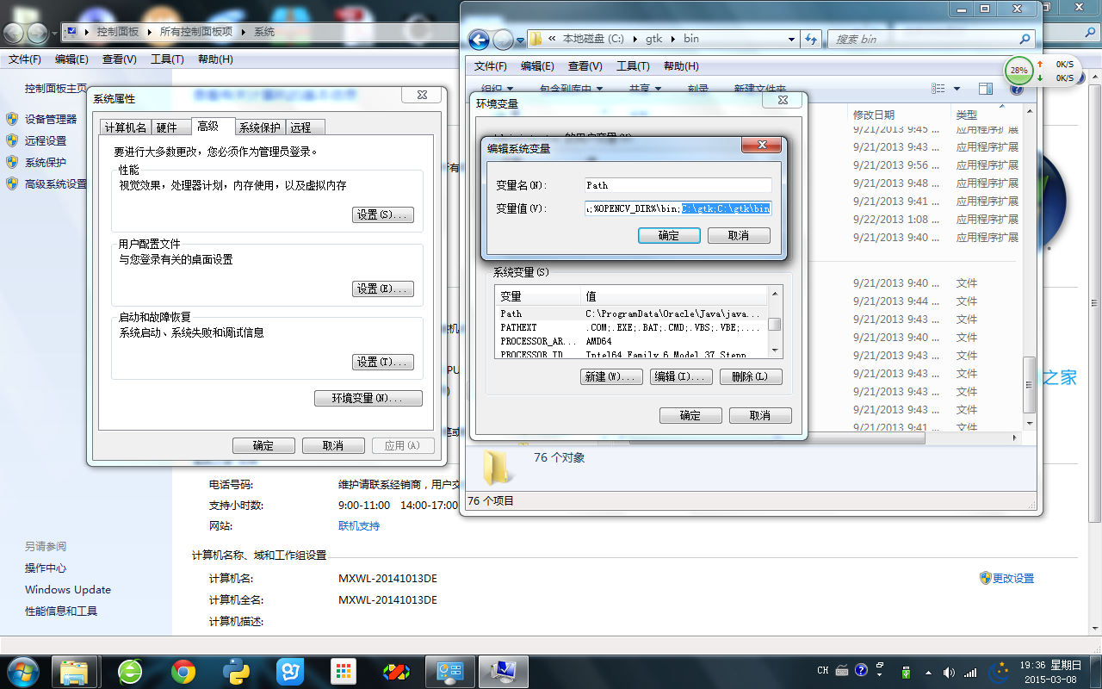

3、打开命令提示符

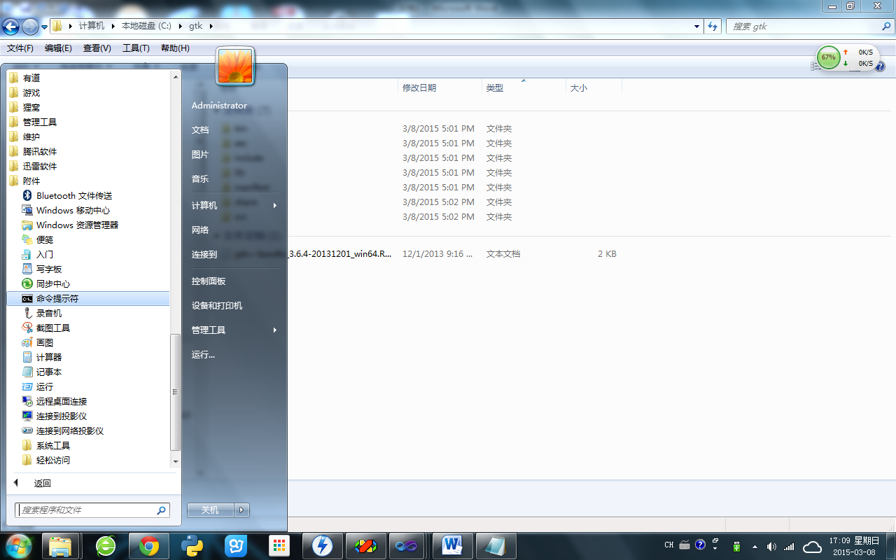

输入cd c:\gtk\bin命令：

点击回车键如下图

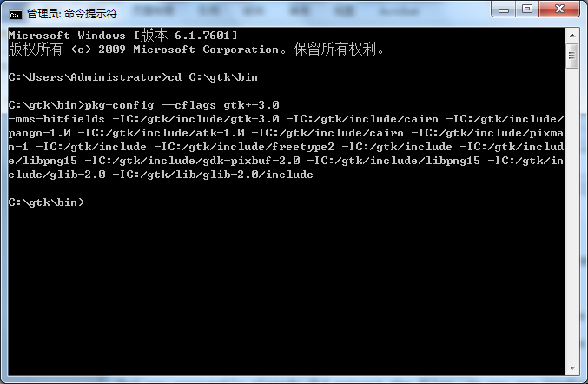

输入pkg-config --cflags gtk+-3.0命令，点击回车键如下图：



输入pango-querymodules > c:\gtk\etc\pango\pango.modules命令，回车。

输入gdk-pixbuf-query-loaders > c:\gtk\lib\gdk-pixbuf-2.0\2.10.0\loaders.cache命令，回车。

输入gtk-query-immodules-3.0 > c:\gtk\lib\gtk-3.0\3.0.0\immodules.cache命令，回车。如下图。

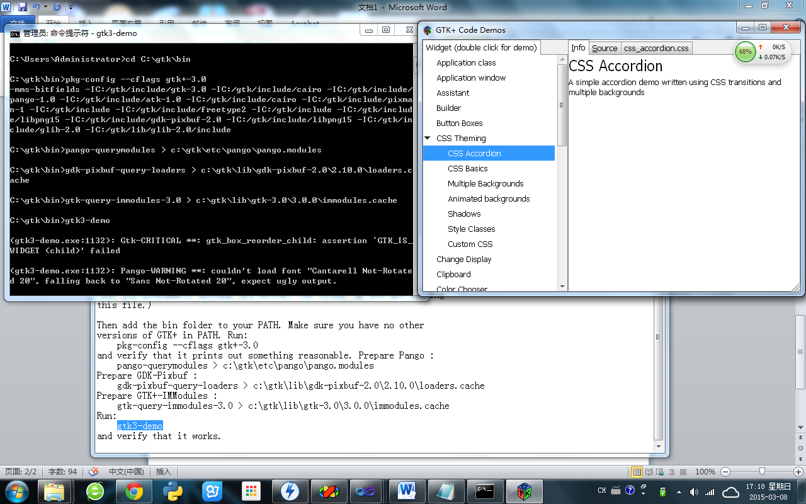

输入gtk3-demo命令，回车。测试gtk是否安装完成。出现如下图右侧窗口则安装成功。



安装LCM

1、在环境变量的设置中，为GLIB_PATH设置为C:\gtk

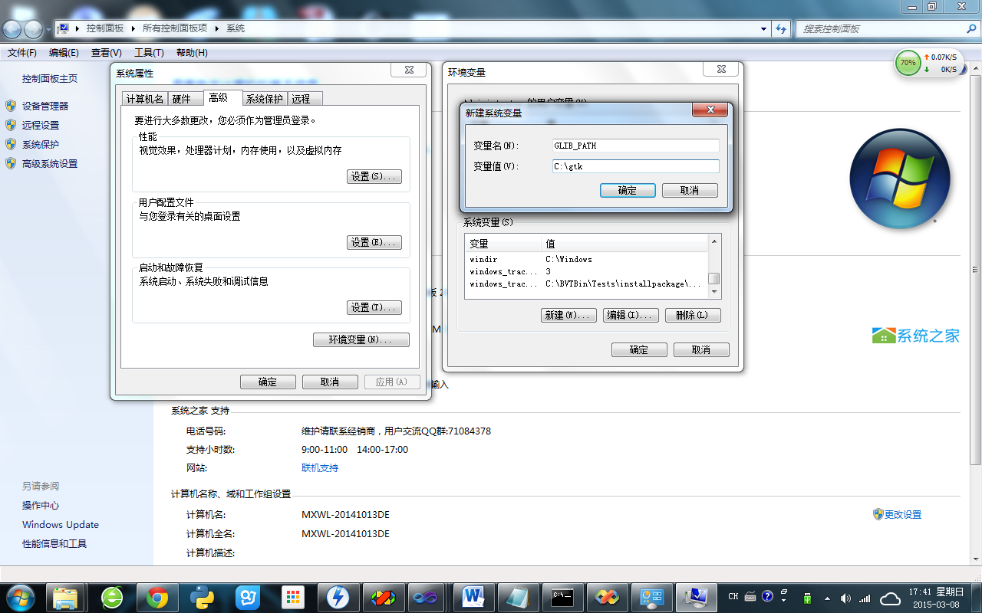

2、将lcm-1.2.1.zip解压到D盘下，用vs2008打开D:\lcm-1.2.1\WinSpecific文件夹里的解决方案，先编译生成LCM项目，再生成解决方案。

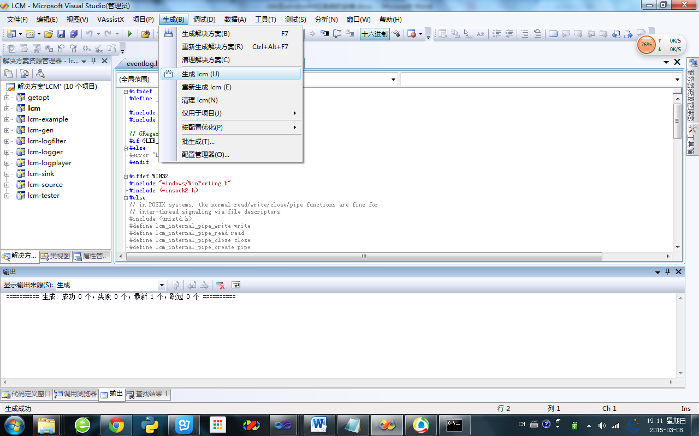

直到无误则安装成功，会在debug文件夹下生成几个可执行程序。

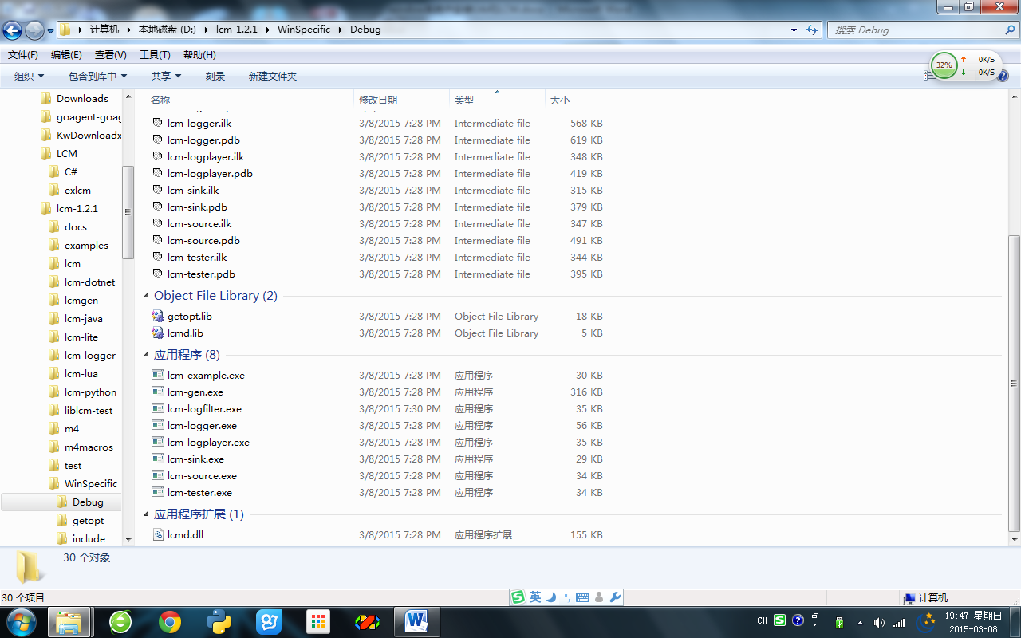

注意：在编译lcm项目时生成的库文件名在不同的开发环境中不一样，vs2008中是lcmd.dll，而在vs2013中是lcm.dll，所以用vs2013编译时要更改输出的文件名，这样才能使其它项目正确找到这个库，完成所有的编译。